Сценарий конкурса чтецов, посвященного
дню снятия блокады Ленинграда
«Блокадный Ленинград».
1 февраля в нашей школе прошел конкурс чтецов среди учащихся начальных классов и ГКП.
Добрый день! Поверьте, он сегодня действительно добрый. Потому что мы живем под мирным небом над головой, в свободном и независимом государстве. Сегодня мы с вами проведем конкурс чтецов по поводу знаменательной даты – День снятия блокады Ленинграда. Давайте поприветствуем наше жюри:
- Лопатина Лариса Михайловна
- Летягина Наталья Владимировна
- Приходько Анна Алексеевна
- Зоркин Максим Юрьевич
Блокада Ленинграда – это одна из трагических и героических страниц в истории Великой Отечественной войны. “Блокада” - это страшное слово стало настоящим приговором для ленинградцев. 900 дней и ночей они, изолированные от всего мира, жили в настоящем аду, между жизнью и смертью. Тяжелые испытания выпали на долю города Петра. Но он выстоял, они выстояли, не сломились, не сдались врагу! От понимания значимости этого события зависело наше будущее, будущее нашей страны.
27 января – день полного освобождения Ленинграда от фашистской блокады.
Конкурс чтецов оценивался по следующим критериям:
- Соответствие выбранного стихотворения теме конкурса;
- Знание текста произведения;
- Интонациональная выразительность речи (динамика, выражаемая в ударениях; темп, ритм, паузы, эмоциональная окраска речи);
- Правильное литературное произношение;
- Использование выразительных средств театра (мимики, жестов, поз, движений);
- Подбор костюма, атрибутов, соответствующих содержанию исполняемого произведения.
В данном конкурсе шла упорная борьба среди конкурсантов, но как любой конкурс в нем есть победители.
Результаты конкурса:
I место – Блинова Анастасия, воспитанница ГКП. Стихотворение « Ещё когда нас не было на свете » . Набрала 110 баллов
II место – Лопатина Диана, воспитанница ГКП. Стихотворение «Мальчик из села Поповки ». Набрала 97 баллов
III место – Шилова Мария, ученица 1 класса. Стихотворение «Памятник». Набрала 96 баллов.
Зимой 1944 года 27 января, 75 лет назад, Военный совет Ленинградского фронта передавал по радио долгожданную и радостную весть о полном освобождении Ленинграда от вражеской блокады.
Блокада прорвана… сотни тысяч людей, которые 900 долгих дней ждали этого дня, в этот момент поняли, что победа не за горами. Самое трудное, самое страшное уже позади…
Наш конкурс подошёл к концу, и мы и вы, ребята, должны помнить дни страшной войны.
Мы должны пронести через года часть Великой истории, для того, чтобы когда-то сказать своим детям, внукам, правнукам «Никто не забыт, ничто не забыто…»

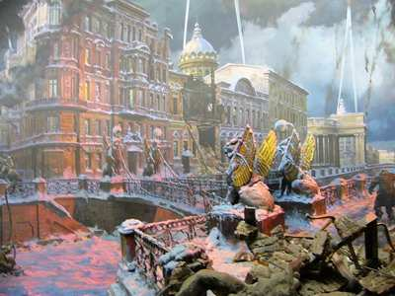
Приложение.

